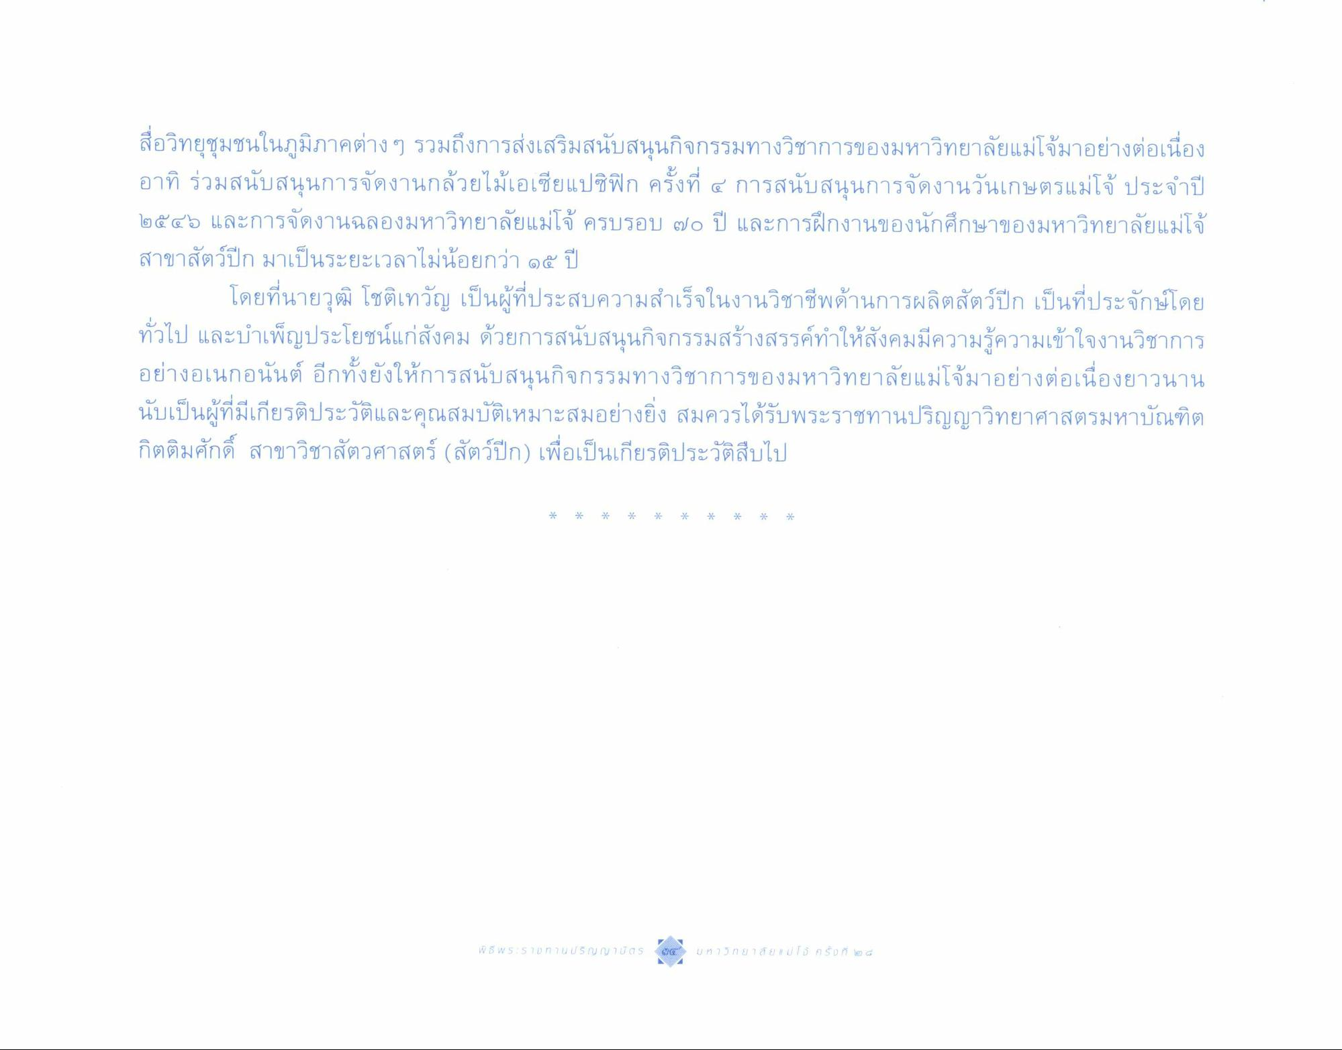
สื่อวิทยุชุมชนในภูมิภาคต่างๆ รวมถึงการส่งเสริมสนับสนุนกิจกรรมทางวิชาการของมหาวิทยาลัยแม่โจ้มาอย่างต่อเนื่อง อาทิ ร่วมสนับสนุนการจัดงานกล้วยไม้เอเซียแปซิฟิก ครั้งที่ ๔ การสนับสนุนการจัดงานวันเกษตรแม่โจ้ ประจําปี ๒๕๔๖ และการจัดงานฉลองมหาวิทยาลัยแม่โจ้ ครบรอบ ๗๐ ปี และการฝึกงานของนักศึกษาของมหาวิทยาลัยแม่โจ้ สาขาสัตว์ปีก มาเป็นระยะเวลาไม่น้อยกว่า ๑๕ ปี
โดยที่นายวุฒิ โชติเทวัญ เป็นผู้ที่ประสบความสําเร็จในงานวิชาชีพด้านการผลิตสัตว์ปีก เป็นที่ประจักษ์โดย ทั่วไป และบําเพ็ญประโยชน์แก่สังคม ด้วยการสนับสนุนกิจกรรมสร้างสรรค์ทําให้สังคมมีความรู้ความเข้าใจงานวิชาการ อย่างอเนกอนันต์ อีกทั้งยังให้การสนับสนุนกิจกรรมทางวิชาการของมหาวิทยาลัยแม่โจ้มาอย่างต่อเนื่องยาวนาน นับเป็นผู้ที่มีเกียรติประวัติและคุณสมบัติเหมาะสมอย่างยิ่ง สมควรได้รับพระราชทานปริญญาวิทยาศาสตรมหาบัณฑิต กิตติมศักดิ์ สาขาวิชาสัตวศาสตร์ (สัตว์ปีก) เพื่อเป็นเกียรติประวัติสืบไป

